**Сергей Меликов провел заседание Антитеррористической комиссии в РД**

11 декабря 2024 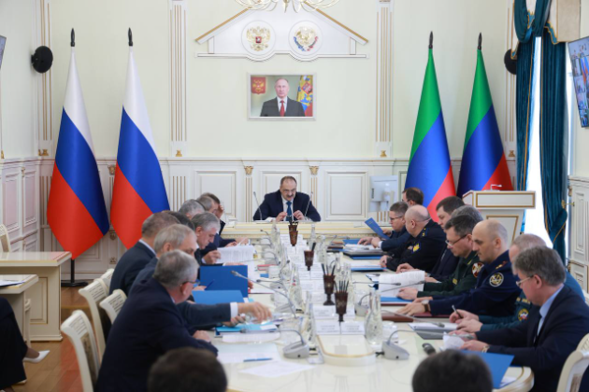

Сегодня, 11 декабря, под председательством главы Дагестана Сергея Меликова прошло заседание Антитеррористической комиссии.

Среди обсужденных вопросов – организация деятельности органов власти республики по реализации в регионе Комплексного плана противодействия идеологии терроризма.

Как отметил глава региона, ситуация, складывающаяся во всем мире, требует повышения эффективности взаимодействия органов власти всех уровней в сфере противодействия терроризму и активизации работы в рамках выполнения комплексного плана по противодействию идеологии терроризма, экстремизма, а теперь еще и неонацизма.

*«Такая работа приобретает особое значение на фоне проведения СВО и нейтрализации вновь возникающих угроз безопасности нашей страны. Необходимо рассматривать в качестве новых угроз геополитическую обстановку, в частности, события на Ближнем Востоке»*, – сказал Сергей Меликов.

Глава республики сделал акцент и на профилактическую работу с населением в муниципалитетах.

*«Не секрет, что недавно на территории республики задержаны четыре дагестанца, у которых было изъято 20 мешков с аммиачной селитрой и другие компоненты для самодельных взрывных устройств. Подрыв такой взрывчатки мог унести множество жизней. Противодействие таким явлениям зависит в том числе от профилактики в муниципалитетах. Необходимо продолжать работу, в том числе с молодежью. Всё это должно происходить в первую очередь на земле»*, – подчеркнул глава региона.

С учетом попыток использования враждебными иностранными государствами межконфессионального и внутри конфессионального фактора в деструктивных целях крайне важно, по мнению руководителя субъекта, организовать работу по реализации Комплексного плана противодействия идеологии терроризма в соответствии с поставленными задачами в установленные сроки.

*«Руководителей органов исполнительной власти прошу организовать личный контроль за эффективностью работы по противодействию терроризму»*, – подытожил Сергей Меликов.

На заседании были также рассмотрены итоги работы Антитеррористической комиссии в РД за 2024 год и поставлены задачи на 2025 год.

Фотогалерея

